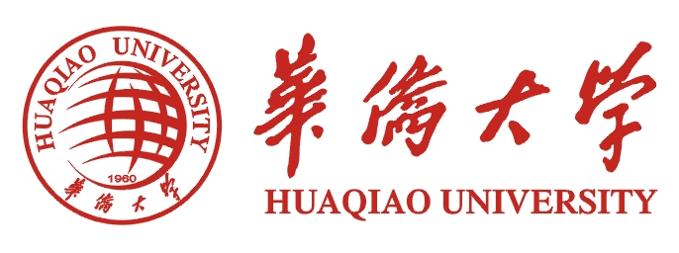
项目编号

福建省结构工程与防灾重点实验室
开放研究课题申请书

课题名称：
申 请 者：
工作单位：
电 话：
手 机：
通讯地址：
邮 编：：
E-Mail：
申请日期:

填 表 说 明
1．填写申请书前，请查阅福建省结构工程与防灾重点实验室开放研究课题的有关申请办法及通知。申报项目须符合本实验室的研究方向和可提供的实验条件。
2．申请书各项内容，要实事求是，逐条认真填写。表达要明确、严谨，字迹要清晰易辨。外来语要同时用原文和中文表达。第一次出现的缩写词，须注出全称。
3．封面右上角“项目编号”，申请者不用填写。“课题名称”应简洁明了，字数不超过25个字。
4．申请书用A 4纸双面打印，左侧装订，一式三份（原件），经申请人及项目组成员签字并加盖所在单位公章后提交重点实验室。
重点实验室通讯地址：福建省厦门市集美区集美大道668号华侨大学土木工程学院，邮编：361021，联系人：刘阳。
电话：13067050959, E-Mail: lyliuyang@hqu.edu.cn

研究课题简介
研  究  课  题 | 名称
研  究  课  题 | 英文名称
研  究  课  题 | 起止年月 |  | 年 月 - 年 月
研  究  课  题 | 申请领域 |  |  |  |  |  |  | 性质 |  | A.基础，B.应用 |  |  |  |  | 申请金额 | 万元
申  请  者 | 姓名 |  |  | 性别 |  |  |  | 身份证号码
申  请  者 | 学位 |  |  | 专业技术职务 |  |  |  |  |  |  |  | 研究方向
申  请  者 | 所在  单位 |  |  |  |  |  |  |  |  |  |  | 联系电话
课  题  组 | 总人数 | 高级 |  |  | 中级 |  |  |  | 初级 |  |  |  |  | 博士生 |  |  | 硕土生
课  题  组 | 主要成员（不含申请者） | 姓名 |  | 出生年月 |  |  | 所在单位 |  |  |  | 学位 |  | 专业技  术职务 |  | 项目分工 |  | 签字
摘  要 | 主要研究内容及技术指标（200字左右）
关键词（不超过5个）

一、立论依据
1.项目研究目的、意义及应用前景
2.国内外研究概况、水平和发展趋势
3.主要参考文献

二、研究内容
1.研究内容
2.需解决的关键问题和技术难点,项目的特色或创新之处
3.拟采取的研究方法和技术路线（须具体翔实，包括理论分析、计算、实验方法、实验步骤等）

三、研究计划及预期成果
1.研究进度计划及阶段目标
2.在本重点实验室从事研究工作的安排及所需的实验条件（包括需使用的实验室仪器设备的品种、数量、使用时数及使用时间安排，试验、测试次数等）
3.预期研究目标和成果提供形式（包括提交、发表论文的数量、题目和时限）

四、研究工作基础及与科技创新平台现有合作情况
1.申请者与本项目有关的研究工作基础
2.申请者与本重点实验室现有研究课题的联系、合作情况

五、经费预算（单位：万元）
科目 | 预算  （万元） | 计算依据及说明 | 经费支出定义
1.材料费 |  |  | 指在项目研究开发过程中消耗的各种原材料、试剂、药品、办公耗材、辅助材料、实验动物、植物的购置、种植、养殖费、标本、样品采集加工费和运杂包装费等。
2.测试化验加工费 |  |  | 指课题实施过程中由于承担单位自身的技术、工艺和设备等条件的限制，必须支付给外单位（包括课题承担单位内部独立经济核算的单位）的检验、测试、化验及加工等费用。
3.差旅费 |  |  | 指在课题研究开发过程中开展科学实验（试验）、科学考察、业务调研、学术交流等所发生的外埠差旅费、市内交通费用等。
4.会议费 |  |  | 指在课题研究开发过程中为组织开展学术研讨、咨询以及协调项目等活动而发生的会议费。
5.出版/文献/信息传播/知识产权费 |  |  | 指在课题研究开发过程中，需要支付的出版费、资料费、印刷费、专用软件购买费、文献检索费、专业通信费、专利申请及其他知识产权事务等费用。
6.劳务费 |  |  | 指在项目研究开发过程中支付给项目组成员中没有工资性收入的相关人员（如在校研究生）和项目组临时聘用人员等的劳务性费用。不超过总经费10%。
7.专家咨询费 |  |  | 指课题研究开发过程中支付给临时聘请的咨询专家的咨询费、鉴定费、评审费等。不得列支研究生学位论文答辩发生的专家评审费用。不超过总经费3%。
合计 |  |  | 具体按照《华侨大学科研经费管理实施细则》（华大财〔2015〕4号）和《华侨大学科技创新平台建设计划运行经费管理办法》（华大科〔2015〕11号）执行。

六、申请者承诺
本人承诺申报材料中所有信息真实可靠，若有失实和造假行为，本人愿承担一切责任。
若获得资助立项，本人将严格遵守福建省结构工程与防灾重点实验室有关规定，切实保证研究工作时间，认真开展研究工作，及时报送有关材料，在受资助的研究成果（包括论文、专著、专利等）中标注“福建省结构工程与防灾重点实验室”为作者单位，并注明“福建省结构工程与防灾重点实验室开放研究课题资助项目”，按时完成预期目标。

申请者（签字）

年 月 日
七、申请人所在单位审核意见

单位负责人（签字） 单位（公章）

年 月 日
八、重点实验室审批意见

主任（签章） （公章）

年 月 日

